Задание 9. (18)
Решение какого из данных неравенств изображено на рисунке? 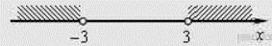
В ответе укажите номер правильного варианта.
- $x^{2}-9>0$
- $x^{2}+9>0$
- $x^{2}-9<0$
- $x^{2}+9<0$

